Módulos Habitacionales para Oil & Gas y Minería
Producto
Módulos habitacionales metálicos con panel sándwich, entregados desde fábrica completamente equipados (camas, sanitarios, instalaciones eléctricas) y listos para habitar al momento del montaje. La línea cubre dormitorios, sanitarios, comedores y oficinas para campamentos de obra en zonas remotas.
Necesidad
El desarrollo de Vaca Muerta y minería con infraestructura asociada generan demanda permanente de alojamiento para miles de trabajadores en la Patagonia y el NOA, donde no existe infraestructura urbana. La oferta local es insuficiente.
Diferenciación
El sistema de unión estándar entre módulos permite apilarlos hasta dos pisos y reconfigurar el campamento a medida que avanza la obra, sin necesidad de grúa especializada. La aislación está dimensionada para clima patagónico extremo (-20°C), lo que elimina el costo de calefacción adicional que sí tienen los módulos estándar del mercado.
Ventas estimadas
A USD 15.000 por módulo y 150 unidades/año de producción inicial, la facturación supera los USD 2,3 millones anuales (~$3.200M). La expansión proyectada de Vaca Muerta hacia 2030 permite proyectar una demanda creciente..
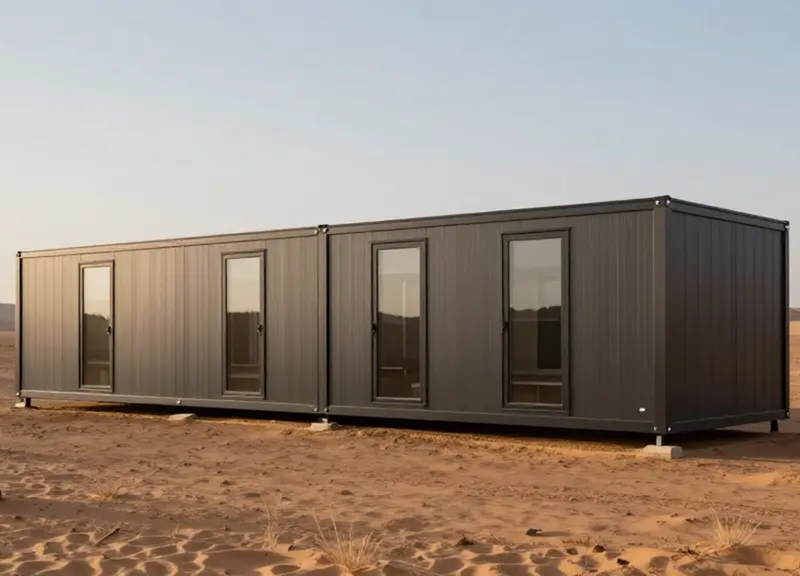
Copos de Maíz Salados Saludables
Producto
Snack de copos de maíz salados expandido por extrusión, con bajo sodio, sin conservantes artificiales y con aceite de girasol. Se presenta en versión estándar para supermercados y versión premium individual para gimnasios y dietéticas.
Necesidad
El snack salado es una de las categorías de mayor volumen en alimentos procesados, pero está dominada por productos con alto sodio y grasas saturadas. El consumidor que quiere snackear saludablemente hoy recurre a opciones importadas caras o productos de nicho con distribución limitada.
Diferenciación
Único copo de maiz salado en el mercado. Compite en un segmento de alto costo con opciones con exceso de grasas y sodio (papas fritas, mani, etc.). No hay un mercado grande de opciones saladas realmente saludables a un precio asequible.
Ventas estimadas
Con el 2% del segmento de snacks de maíz y precio promedio de $2.500/kg, la facturación inicial supera los $2.500M anuales, alcanzable con una línea de extrusión operando 2 turnos.


Racks y Estanterías de Almacenamiento Industrial
Producto
Sistema de racks metálicos selectivos y cantilever para depósitos industriales, centros de distribución y retail. Fabricados en acero estructural con pintura electrostática y certificados por carga. El sistema incorpora sensores de peso por posición conectados a una app que monitorea inventario en tiempo real y alerta ante sobrecarga.
Necesidad
El crecimiento del e-commerce genera demanda estructural de sistemas de almacenamiento. El mercado está abastecido principalmente por importaciones desde Brasil y China con plazos de 60 a 120 días, sin servicio postventa local ni capacidad de personalización rápida.
Diferenciación
Entrega en 15 días para configuraciones estándar, fabricación a medida sin costo adicional y monitoreo de carga integrado. Los sensores convierten al rack en un activo de gestión logística, no solo de almacenamiento, lo que justifica el precio premium y fideliza al cliente.
Ventas estimadas
Con 15.000 posiciones/año a $180.000 por posición, la facturación inicial supera los $2.700M anuales, alcanzable operando 2 turnos en una línea estándar de corte, conformado y pintura.
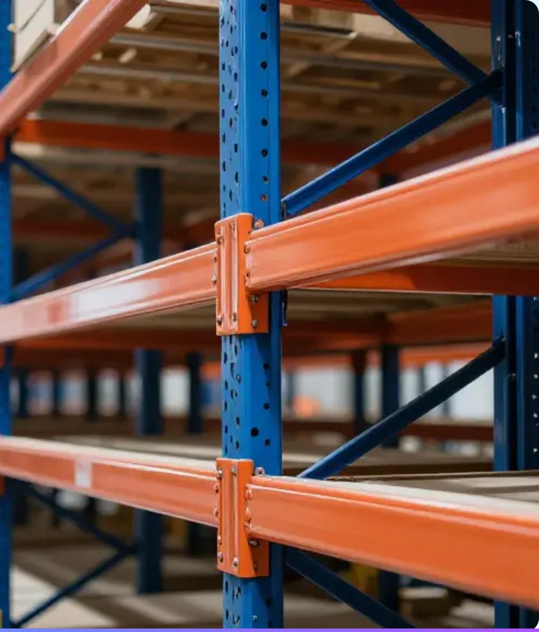
Galletas sin tacc
Producto
Galletitas sin TACC en planta 100% libre de gluten, en variedades dulces, saladas y rellenas. Todos los productos cuentan con aprobación ANMAT, certificación Kosher y certificación FDA, lo que habilita la exportación a mercados internacionales.
Necesidad
El mercado de alimentos sin gluten en Argentina combina una base de 400.000 celíacos diagnosticados con una población creciente que elige eliminarlo por preferencia. La oferta actual es limitada en variedades, con texturas inferiores a las convencionales y precios elevados, generando baja fidelización. La mayoría de los competidores son marcas pequeñas sin escala industrial ni certificaciones internacionales.
Diferenciación
Apuntar no solo al consumidor celíaco, sino también a quienes eligen dietas sin TACC, Kosher, vegetarianas, veganas y/o sin azúcar, ampliando significativamente el mercado potencial. La planta dedicada exclusivamente a producción libre de gluten elimina el riesgo de contaminación cruzada, un atributo diferencial clave frente a competidores que comparten líneas. La certificación FDA abre la puerta a exportación a Estados Unidos, mercado donde el segmento gluten-free tiene un volumen varias veces superior al local.
Ventas estimadas
Con un precio promedio de $17.500/kg y una producción inicial de aproximadamente 60 toneladas mensuales, la facturación proyectada supera los $12.600M anuales, alcanzable con 3 líneas de horneado operando 3 turnos de lunes a viernes.

Cascos con Tecnología Integrada para Seguridad Industrial
Producto
Casco de seguridad certificado norma IRAM con tecnología integrada de serie: sensor de impacto con alerta automática, conectividad Bluetooth para comunicación manos libres y LED de señalización lateral. La electrónica se ensambla localmente sobre casco de ABS fabricado en planta propia.
Necesidad
En obras de gran escala como Vaca Muerta o minería en altura, la comunicación en campo y la detección de accidentes son requisitos operativos crecientes. Hoy se cubren combinando cascos básicos con equipos separados, generando incomodidad y brechas en los protocolos de seguridad. No existe producción nacional de cascos con tecnología integrada.
Mi Diferenciación
El casco integra en una sola pieza certificada lo que hoy el trabajador lleva en tres: protección, comunicación y visibilidad. El sensor de impacto detecta golpes o caídas y envía alerta automática al supervisor sin intervención del operario, crítico en trabajos en soledad o en altura.
Ventas estimadas
Apuntando al 5% de los trabajadores en construcción e industria pesada con renovación cada 2-3 años, a $35.000 por unidad la facturación proyectada supera los $3.500M anuales.

